25.05.2020 r.
Temat: Objętość graniastosłupów.
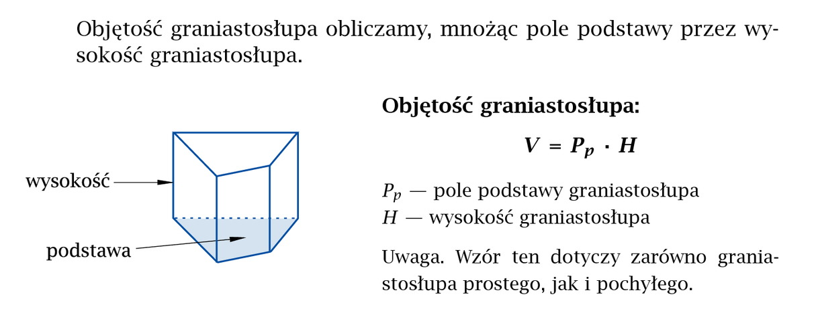

Przypominam, jak należy obliczać objętość graniastosłupów.
ZADANIE
Oblicz objętość graniastosłupa trójkątnego o wysokości 8 cm, którego podstawą jest trójkąt prostokątny o przyprostokątnych 4 cm i 5 cm.
Rozwiązanie:
Obliczam pole podstawy Pp:

Obliczam objętość graniastosłupa:
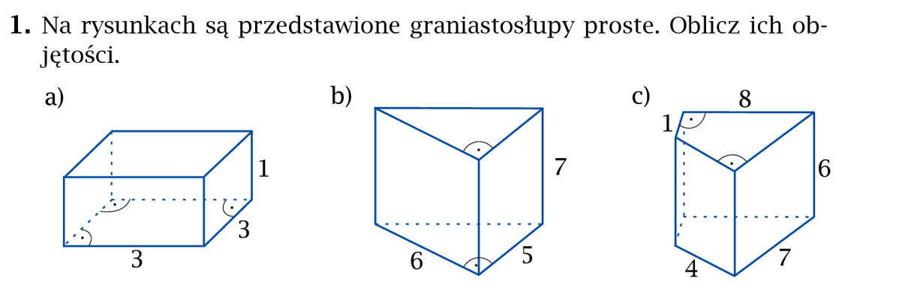
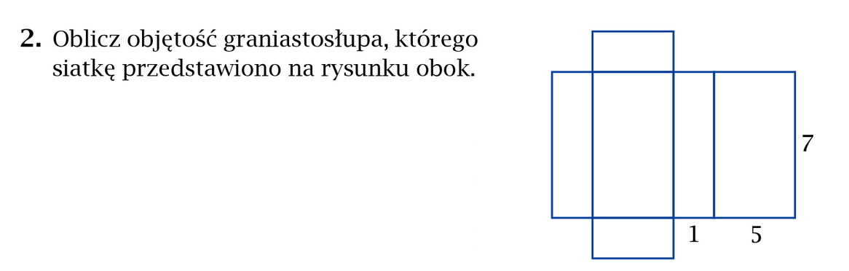
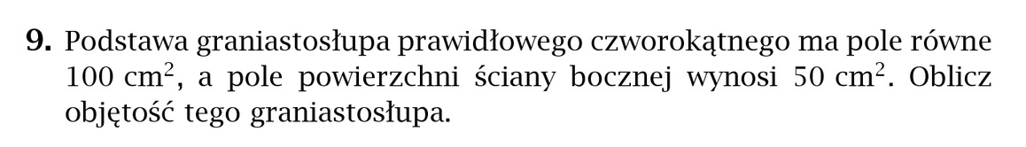
Obliczone zadania wyślij do mnie na maila dzisiaj do 16.00

